BÀI KIỂM TRA GIỮA KỲ
Môn: CSDL
Thời gian: 8AM – 10AM
Sinh viên được sử dụng tài liệu
Lớp: KTPM8.2 | Nhóm thực hành: 2 | Stt: 10 | Họ tên SV1: Doãn Tuấn Kiệt
Lớp: KTPM8.2 | Nhóm thực hành: 2 | Stt: 9 | Họ tên SV2: Tô Hoàng Duy Khương

TRẮC NGHIỆM

2.

TỰ LUẬN
Câu 1. Yêu cầu: Viết đặc tả yêu cầu người sử dụng (user requirement) cho cơ sở dữ liệu của hệ
thống quản lý Đoàn viên – Thanh niên trường ĐH Kỹ thuật – Công nghệ Cần Thơ.

Cơ sở dữ liệu hệ thống quản lý Đoàn viên – Thanh niên trường ĐH Kỹ thuật – Công nghệ Cần Thơ
Khoa quản lý đoàn viên. Đoàn viên quản lý nhiều thông tin. Mỗi thông tin được một hoặc nhiều đoàn viên quản lý.
Khoa quản lý quá trình hoạt động, khen thưởng tuyên dương của đoàn viên. Mỗi đoàn viên hoạt động có thể có nhiều sự khen thưởng hoặc không có sự khen khen thưởng.
Quỹ và ngân sách của đoàn do thủ quỹ đoàn quản lý. Thủ quỹ được một hoặc nhiều đoàn quản lý.
Cơ sở dữ liệu hệ thống quản lý Đoàn viên – Thanh niên trường ĐH Kỹ thuật – Công nghệ Cần Thơ:
-Khoa quản lý đoàn viên. Đoàn viên quản lý nhiều thông tin. Mỗi thông tin được một hoặc nhiều đoàn viên quản lý.
-Khoa quản lý quá trình hoạt động, khen thưởng tuyên dương của đoàn viên. Mỗi đoàn viên hoạt động có thể có nhiều sự khen thưởng hoặc không có sự khen khen thưởng.
-Quỹ và ngân sách của đoàn do thủ quỹ đoàn quản lý. Thủ quỹ được một hoặc nhiều đoàn quản lý.
Cơ sở dữ liệu hệ thống quản lý Đoàn viên – Thanh niên trường ĐH Kỹ thuật – Công nghệ Cần Thơ:
-Khoa quản lý đoàn viên. Đoàn viên quản lý nhiều thông tin. Mỗi thông tin được một hoặc nhiều đoàn viên quản lý.
-Khoa quản lý quá trình hoạt động, khen thưởng tuyên dương của đoàn viên. Mỗi đoàn có thể tham gia nhiều hoạt động hoặc không tham gia hoạt động nào Mỗi đoàn viên hoạt động có thể có nhiều sự khen thưởng hoặc không có sự khen khen thưởng.
-Quỹ và ngân sách của đoàn do thủ quỹ đoàn quản lý. Thủ quỹ được một hoặc nhiều đoàn quản lý. Quỹ hội được chi ra để tổ chức các hoạt động và khen thưởng, hội viên sẽ tham gia vào các quá trình xây dựng hoạt động và khen thưởng.
Cơ sở dữ liệu hệ thống quản lý Đoàn viên – Thanh niên trường ĐH Kỹ thuật – Công nghệ Cần Thơ:
-Tổ chức Hội sinh viên quản lý đoàn viên. Đoàn viên quản lý nhiều thông tin. Mỗi thông tin được một hoặc nhiều đoàn viên quản lý.
-Thông tin hội viên được quản lý bởi Tổ chức hội sinh viên.
-Tổ chức Hội sinh viên quản lý quá trình hoạt động, khen thưởng tuyên dương của đoàn viên. Mỗi đoàn có thể tham gia nhiều hoạt động hoặc không tham gia hoạt động nào Mỗi đoàn viên hoạt động có thể có nhiều sự khen thưởng hoặc không có sự khen khen thưởng.
-Quỹ và ngân sách của đoàn do thủ quỹ đoàn quản lý. Thủ quỹ được một hoặc nhiều đoàn quản lý. Quỹ hội được chi ra để tổ chức các hoạt động và khen thưởng, hội viên sẽ tham gia vào các quá trình xây dựng hoạt động và khen thưởng.

Câu 2.Yêu cầu: Thiết kế sơ đồ ERD cho hệ thống quản lý phòng thí nghiệm Trường ĐH Kỹ
thuật – Công nghệ Cần Thơ dựa vào đặc tả sau:

Khoa
Ma So GV
Ma Khoa
Ho Ten
Ten Khoa

Ngay Sinh
Quan Li

Noi Cap
Que quan

Dia Chi
CMND
Day
Giao Vien
Dan Toc
Ma Lop
Ton Giao
Ten Lop
Phu Trach
So Luong Sinh Vien

Thoi Diem Bat Dau
Nhom Lop
Thoi Diem Ket Thuc

Ma Thiet Bi
Su Dung

Hang San Xuat
Ma Phong

Nam San Xuat
Ten Phong
Quan Li
Trang Thiet Bi
Phong Thuc Hanh
Tri Gia
Can Bo Ky Thuat

Chuyen
Ngay Nhap Phong
Dien Tich

Mon

Ma So GV

So Tiet Thuc Hanh

So Tiet Ly Thuyet

Ten Mon
Ma Mon

Câu 3. Thiết kế lược đồ CSDL cho hệ thống quản lý phòng thí nghiệm Trường ĐH Kỹ thuật –
Công nghệ Cần Thơ

Câu 3.a Mô tả bội số cho từng nhánh của sơ đồ ERD của câu 2 : cắt các nhánh của sơ đồ thêm bội số và giải thích

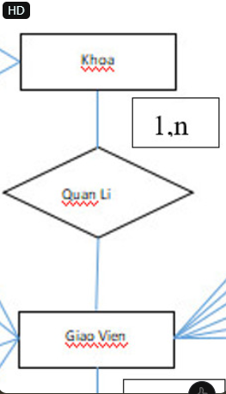

Khoa quản lý một hoặc nhiều giáo viên

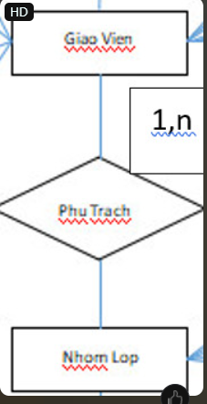

Giáo viên phụ trách một hoặc nhiều nhóm lớp

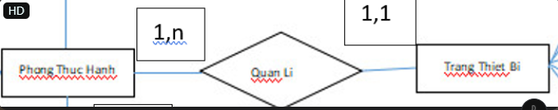

Một phòng thực hành quản lý một hoặc nhiều trang thiết bị
Một trang thiết bị được duy nhất một phòng thực hành quản lý

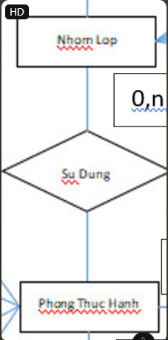

Một phòng thực hành có thể không có nhóm lớp nào thực hành hoặc nhiều nhóm lớp thực hành
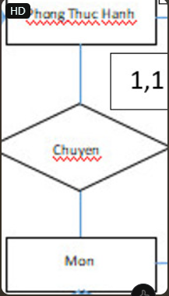
Một phòng thực hành chỉ chuyên duy nhất một môn

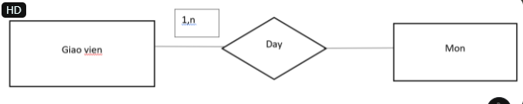
Giáo viên có thể dạy một hoặc nhiều môn

Câu 3.b Mô tả kiểu dữ liệu cho thuộc tính của thực thể trong sơ đồ ERD của câu 2

Khoa
Thuộc tính | Giải thích | Kiểu dữ liệu | Kiểu dữ liệu trong MS SQL Server | Kích thước | Khóa
MaKhoa | Mã Khoa | Chuỗi | Char | 10 | PK
TenKhoa | Tên Khoa | Chuỗi | VARCHAR | 50

Giao Vien
Thuộc tính | Giải thích | Kiểu dữ liệu | Kiểu dữ liệu trong MS SQL Server | Kích thước | Khóa
MaSoGV | Mã Số GV | Chuỗi | Char | 10 | PK
TenGV | Tên GV | Chuỗi | VARCHAR | 50
NgaySinh | Ngày Sinh | Ngày | SMALLDATETIME | 20
Quequan | Quê quán | Chuỗi | VARCHAR | 50
CMDN | CMND | Chuỗi | VARCHAR | 20
NoiCap | Nơi Cấp | Chuỗi | VARCHAR | 50
DiaChi | Địa Chỉ | Chuỗi | VARCHAR | 50
DanToc | Dân Tộc | Chuỗi | VARCHAR | 20
TonGiao | Tôn Giáo | Chuỗi | VARCHAR | 20
MaKhoa | Mã Khoa | Chuỗi | VARCHAR | 10

Nhom Lop
Thuộc tính | Giải thích | Kiểu dữ liệu | Kiểu dữ liệu trong MS SQL Server | Kích thước | Khóa
MaLop | Mã Lớp | Chuỗi | Char | 10 | PK
TenLop | Tên Lớp | Chuỗi | VARCHAR | 50
SLSV | Số Lượng Sinh Viên | Số | int | 50
LichBD | Lịch Bắt Đầu Học Kì | Ngày | SMALLDATETIME | 50
LichKT | Lịch Kết Thúc Học Kì | Ngày | SMALLDATETIME | 50
MaSoGV | Mã Số GV | Chuỗi | VARCHAR | 10

Phong Thuc Hanh
Thuộc tính | Giải thích | Kiểu dữ liệu | Kiểu dữ liệu trong MS SQL Server | Kích thước | Khóa
MaPhong | Mã Phòng | Chuỗi | Char | 10 | PK
TenPhong | Tên Phòng | Chuỗi | VARCHAR | 50
CBKT | Cán Bộ Kỹ Thuật | Chuỗi | VARCHAR | 50
DienTich | Diện Tích | Số | int | 20
MaLop | Mã Lớp | Chuỗi | VARCHAR | 10

Thiet Bi
Thuộc tính | Giải thích | Kiểu dữ liệu | Kiểu dữ liệu trong MS SQL Server | Kích thước | Khóa
MaTB | Mã Thiết Bị | Chuỗi | Char | 10 | PK
HangSX | Hãng SX | Chuỗi | VARCHAR | 50
NamSX | Năm SX | Số | int | 20
TriGia | Trị Gia | Số | int | 50
NgayNhap | Ngày Nhập | Ngày | SMALLDATETIME | 20
MaPhong | Mã Phòng | Chuỗi | VARCHAR | 10

Mon
Thuộc tính | Giải thích | Kiểu dữ liệu | Kiểu dữ liệu trong MS SQL Server | Kích thước | Khóa
MaMon | Mã Môn | Chuỗi | Char | 10 | PK
TenMon | Tên Môn | Chuỗi | VARCHAR | 50
SoTietLT | Số Tiết Lí Thuyết | Số | int | 50
SoTietTH | Số tiết Thực Hành | Số | int | 50
MaSoGV | Mã Số GV | Chuỗi | VARCHAR | 10

Câu 3.c Chuyển ERD của câu 2 sang lược đồ CSDL và mô tả tân từ cho mỗi quan hệ :
KHOA
MaKhoa | TenKhoa

GIAOVIEN
MaSoGV | HoTen | NgaySinh | Quequan | CMND | NoiCap | DiaChi | DanToc | TonGiao | MaKhoa

NHOMLOP
MaLop | TenLop | SLSV | LichBD | LichKT | MaSoGV

PHONGTHUCHANH
MaPhong | TenPhong | CBKT | DienTich | MaLop

TRANGTHIETBI
MaTB | HangSX | NamSX | TriGia | NgayNhap | MaPhong

MON
MaMon | TenMon | SoTietLT | SoTietTH | MaSoGV

Tân từ KHOA(MaKhoa, TenKhoa) Tân từ: Mỗi khoa có một mã khoa(MaKhoa)duy nhaafrt để phân biệt với những khoa khác, có tên khoa(TenKhoa).
Giao Vien Tân Từ: mỗi giáo viên có mã số giáo viên (MaSoGV), tên giáo viên(TenGV),ngày sinh(NgaySinh), quê quán(QueQuan),chứng minh nhân dân (CMND), nơi cấp(NoiCap) ,địa chỉ (DiaChi),dân tộc ,tôn giáo(TonGiao), mã khoa(Makhoa).
Nhom Lop Tân Từ: Một nhóm lớp có mã lớp (MaLop), tên lớp(TenLop), số lượng sinh viên(SLSV), lịch bắt đầu(LichBD), lịch kết thúc(LichKT),mã số giáo viên(MaSoGV).
Phong Thuc Hanh Tân Từ: Một phòng thưc hành có mã phòng(MaPhong),diện tích(DienTich), tên phòng (TenPhong), mã lớp(MaLop),cán bộ kỹ thuật(CBKT).
Thiet Bi Tân Từ: Mỗi thiết bị có mã thiết bị(MaTB), hãng sản xuất (HangSX), năm sản xuất(NamSX), trị giá (TriGia), ngày nhập(NgayNhap), mã phòng(MaPhong).
Mon Tân từ: mỗi lớp có các môn học riêng môn có mã môn để phân biệt (MaMon), tên môn học(TenMon), Số tiết học lí thuyết(SoTietLT), số tiết học thực hành(SoTietTH), Mã số giáo viên dạy môn đấy(MaSoGV)
11:15

Câu 4. Thiết kế CSDL vật lý cho hệ thống quản lý phòng thí nghiệm Trường ĐH Kỹ thuật –
Công nghệ Cần Thơ

Câu 4.a Sử dụng Microsoft SQL Server thiết kế CSDL của câu 3.

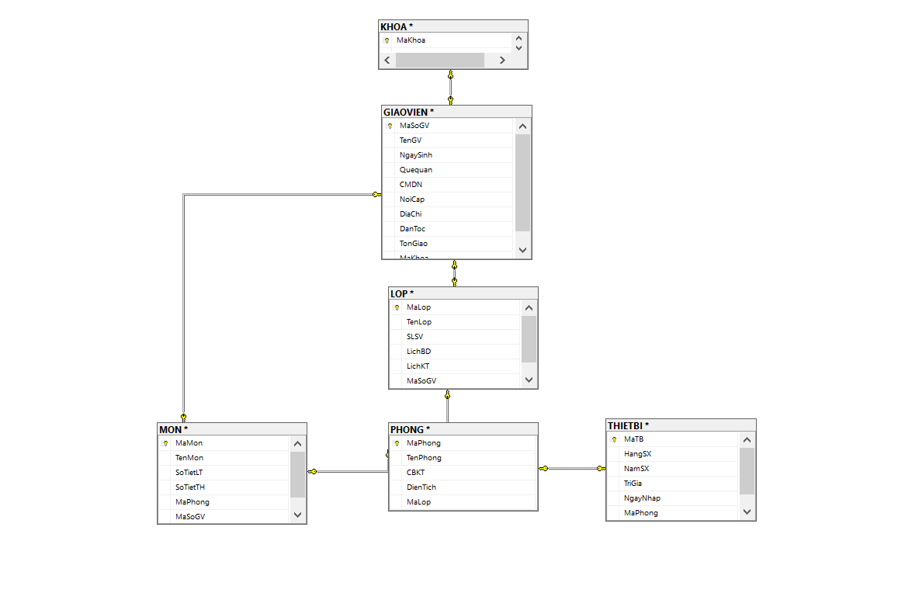

CREATE DATABASE QuanLiPhong
GO

USE QuanLiPhong
GO

CREATE TABLE KHOA
(
MaKhoa CHAR(10) NOT NULL,
TenKhoa VARCHAR(50)
PRIMARY KEY(MaKhoa)
)
GO

CREATE TABLE GIAOVIEN
(
MaSoGV CHAR(10) NOT NULL,
TenGV VARCHAR(50),
NgaySinh SMALLDATETIME,
Quequan VARCHAR(50),
CMDN VARCHAR(50),
NoiCap VARCHAR(50),
DiaChi VARCHAR(50),
DanToc VARCHAR(50),
TonGiao VARCHAR(50),
MaKhoa CHAR(10),
PRIMARY KEY(MaSoGV)
)
GO

CREATE TABLE LOP
(
MaLop CHAR(10) NOT NULL,
TenLop VARCHAR(50),
SLSV INT,
LichBD SMALLDATETIME,
LichKT SMALLDATETIME,
MaSoGV CHAR(10),
PRIMARY KEY(MaLop)
)
GO

CREATE TABLE PHONG
(
MaPhong CHAR(10) NOT NULL,
TenPhong VARCHAR(50),
CBKT VARCHAR(50),
DienTich INT,
MaLop CHAR(10),
PRIMARY KEY(MaPhong)
)
GO

CREATE TABLE THIETBI
(
MaTB CHAR(10) NOT NULL,
HangSX VARCHAR(50),
NamSX VARCHAR(50),
TriGia INT,
NgayNhap SMALLDATETIME,
MaPhong CHAR(10),
PRIMARY KEY(MaTB)
)
GO

CREATE TABLE MON
(
MaMon CHAR(10) NOT NULL,
TenMon VARCHAR(50),
SoTietLT INT,
SoTietTH INT,
MaPhong CHAR(10),
MaSoGV CHAR(10),
PRIMARY KEY(MaMon)
)
GO

ALTER TABLE dbo.GIAOVIEN FOREIGN KEY(MaKhoa) REFERENCES dbo.KHOA(MaKhoa)
ALTER TABLE dbo.LOP FOREIGN KEY(MaSoGV) REFERENCES dbo.GIAOVIEN(MaSoGV)
ALTER TABLE dbo.PHONG FOREIGN KEY(MaLop) REFERENCES dbo.LOP(MaLop)
ALTER TABLE dbo.THIETBI FOREIGN KEY(MaPhong) REFERENCES dbo.PHONG(MaPhong)
ALTER TABLE dbo.MON FOREIGN KEY(MaSoGV) REFERENCES dbo.GIAOVIEN(MaSoGV)
ALTER TABLE dbo.MON FOREIGN KEY(MaPhong) REFERENCES dbo.PHONG(MaPhong)

Câu 4.b Sinh viên thêm ít nhất 5 bộ dữ liệu chô mỗi bảng và tự nêu ra ít nhất 5 phép truy vấn theo mức độ từ dễ đến khó để thực hiện các phép truy vấn và được biểu diễn thông qua
- Thêm ít nhất 5 bộ dữ liệu (INSERT) cho mỗi bảng (Table)
insert into KHOA values(1001,'AV')
insert into KHOA values(1001,'CSDL’)
insert into KHOA values(1001,'TRR')
insert into KHOA values(1001,'LTHDT')
insert into KHOA values(1001,'TRIET')

insert into GIAOVIEN values(1001,'A',14/2,’ER’,9494945,’GRGR’,’YHJYJJY’,’TYJ’,’TJYJ’,1001)
insert into GIAOVIEN values(1001,'B',23/4,’YU’,7389389,’HTH’,’HTHT’,’YTJYUJ’,’GTRH’,1002)
insert into GIAOVIEN values(1001,'C',12/8,’HJ’,7373973,’THTH’,’H66J’,’TYJYUJ’,’RTHYH’,1003)
insert into GIAOVIEN values(1001,'D',20/9,’ER’,7378872,’THYJ’,’5H6H6’,TYJYJ’,’RTH’,1004)
insert into GIAOVIEN values(1001,'E',1/1,’BN’,82828282,’YNYNY’,’RHRHY’,’TTYYJ6’,’RTH6’1005)

